МУНИЦИПАЛЬНОЕ
ДОШКОЛЬНОЕ ОБРАЗОВАТЕЛЬНОЕ УЧРЕЖДЕНИЕ
«Детский сад №41 р.п. Петровское»

Педагогический совет 24 ноября в 13.30
«Экономическое воспитание дошкольников: формирование предпосылок финансовой грамотности».
Форма проведения КВН

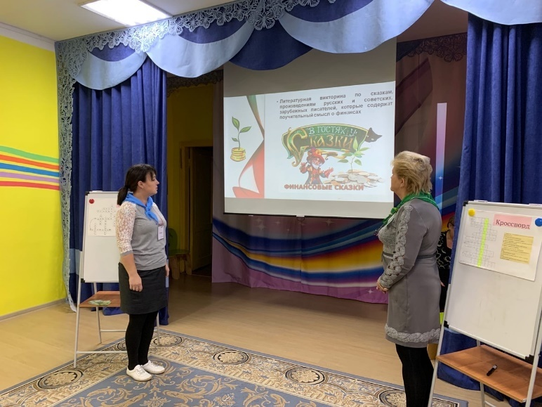

Разработчик: Керимова В.А. старший воспитатель

Повестка дня.
- Выполнение решений предыдущего педсовета. – Керимова В.А. старший воспитатель.
- Теоретическая часть «Актуальность включения основ экономического воспитания в образовательную деятельность на уровне дошкольного образования» - старший воспитатель Керимова В.А.

- КВН «Школа Финансовой грамотности»
Жюри: Постникова Л.В., Керимова В.А., Агафонова О.В.
- Домашнее задание: Приветствие. Визитная карточка команд
- «Банк ВТБ»: Сапожникова Т.Н., Мезина Ю.Н., Березина О.В., Царева А.В., Соболева Г.М., Кузнецова Ю.А.
- «Сбербанк России»- Боброва А.В., Рябикова А.В., Локалова С.А. Казаринова Т.Н., Дворецкая И.В.; Гусева Е.Г.
- Педагогическая разминка «Мозговой штурм»;
- Практическая часть.
- Решение кроссвордов на тему «Термины финансовой грамотности»
- Литературная викторина по сказкам, произведениям русских и советских, зарубежных писателей, которые содержат поучительный смысл о финансах;
- Конкурс капитанов;
- Домашнее задание «Ребусы- примеры народной мудрости: пословиц, поговорок о деньгах».
- Домашнее задание «Реклама: правда и ложь, разум и чувства, желания и возможности» инсценировка.
- Домашнее задание«Умелые руки не знают скуки» изготовление атрибутов для сюжетно-ролевой игры «Банк или супермаркет»
- Заключительное слово заведующего МДОУ «Детский сад №41 р.п. Петровское» Л.В. Постниковой «Подведение итогов игры КВН»
- Выдвижение кандидатур на участие педагогов в XII Межрегиональном этапе XVIII Международной Ярмарки социально-педагогических инноваций в г. Ростов.
- Разное: проведение юбилея учреждения, муниципального конкурса «Хрустальный башмачок» и пр.
- Проект решение педсовета.

ПРОТОКОЛ
итоги КВН на педсовете
«Экономическое воспитание дошкольников: формирование предпосылок финансовой грамотности».

Члены жюри: Постникова Л.В., Керимова В.АК., Агафонова О.В.
Конкурсное испытание | Команда «Банк ВТБ» | Команда «Сбербанк России»
Приветствие. Визитная карточка команд
Педагогическая разминка «Мозговой штурм
«Анаграммы»
Кроссворд
Как дети могут научиться обращению с деньгами?

Литературная викторина по сказкам, произведениям русских и советских, зарубежных писателей, которые содержат поучительный смысл о финансах

Конкурс капитанов.

Домашнее задание «Ребусы»
Домашнее задание «Реклама»
Домашнее задание «Умелые руки не знают скуки»
ИТОГО

Члены жюри:
Постникова Л.В.
Агафонова О.В.
Керимова В.А.

Слайд 1
Здравствуйте, уважаемые коллеги! Приветствуем вас на нашем педсовете «Экономическое воспитание дошкольников: формирование предпосылок финансовой грамотности». Надеюсь, мы с вами сможем вместе решить такие задачи, как актуализировать проблему отношения детей и денег, обратить внимание родителей на нравственные аспекты воспитания детей в семье по вопросам финансовой грамотности.
Слайд 2Цель: Повышение квалификации в вопросах формирования и развития финансовой грамотности у дошкольников.
Задачи:
- Расширить знания педагогов в области «экономического воспитания дошкольников: формирования предпосылок финансовой грамотности»;
познакомить с методами и технологиями экономического воспитания;
совершенствовать способность педагогов мобилизовать в профессиональной деятельности свои знания и умения.
- Повышение уровня взаимодействия педагогов и родителей в решении задач экономического воспитания дошкольников.

Слайд 3 повестка дня

Слайд 4
В чем заключатся актуальность включения основ экономического воспитания в образовательную деятельность на уровне дошкольного образования.
Необходимость принятия в повседневной жизни тех или иных финансовых
решений, а также затруднения, возникающие при использовании современных финансовых инструментов, обуславливают важность приобретения каждым человеком знаний и навыков в области финансов. Под словом «финансы» в данном конкретном случае следует понимать всю совокупность личных и семейных денежных средств, которыми будет распоряжаться человек в течение жизни.
Недостаточный уровень финансовой грамотности мешает родителям привить
детям правильные навыки по управлению финансами, сформировать систему
позитивных установок, которые позволят им в будущем принимать грамотные решения.
Нередко родители жалуются, что дети не знают цену деньгам, не ценят и не берегут вещи, игрушки, требуют дорогих подарков. Включение в образовательную деятельность ДОО основ экономического воспитания может помочь родителям в решении этой воспитательной задачи.
Пассивное, безответственное поведение в сфере личных и семейных финансов выступает главной причиной денежных проблем и неудач во взрослой жизни.
Правильное отношение к деньгам закладывается в детстве. Человек с рациональным отношением к деньгам выберет наиболее подходящую финансовому устройству общества стратегию финансового поведения.
С точки зрения включения экономического воспитания в образовательную
деятельность дошкольников 5-7 лет речь не идет и не может идти о полноценных знаниях, умениях или навыках рационального обращения с деньгами. Однако именно этот возраст является самым продуктивным в плане заложения таких индивидуально-психологических особенностей личности, как ответственность, бережливость, сила воли, которые в дальнейшем будут необходимы для воспитания финансово грамотного гражданина. Эти свойства личности способствуют успешности решений, принимаемых взрослым человеком.
Стратегия повышения финансовой грамотности в Российской Федерации
на 2017–2023 годы, утвержденная распоряжением Правительства Российской
Федерации от 25 сентября 2017 года № 2039-р, содержит определение финансовой грамотности как результата процесса финансового образования, который, в свою очередь, определяется как сочетание осведомленности, знаний, умений и поведенческих моделей, необходимых для принятия успешных финансовых решений и, в конечном итоге, для достижения финансового благосостояния.
Финансовая грамотность для дошкольников – это финансово-экономическое
образование детей, направленное на заложение нравственных основ финансовой культуры и развитие нестандартного мышления в области финансов (включая творчество и воображение).
Применительно к дошкольнику, находящемуся на начальном этапе жизненного цикла, закладываемые способности управления финансами являются ничем иным, как способностями, непосредственно влияющими на его будущее материальное благополучие. Поэтому на этапе обучения детей дошкольного возраста правильнее говорить о формировании азов финансовой грамотности.
В дошкольном возрасте под финансовой грамотностью понимаются воспитание у ребенка бережливости, деловитости и рационального поведения в отношении простых обменных операций, здоровой ценностной оценки любых результатов труда, будь то товары или деньги, а также формирование у ребенка правильного представления о финансовом мире, которое сможет помочь ему стать самостоятельным и успешным человеком, принимающим грамотные, взвешенные решения.
В соответствии с ФГОС ДО главной целью и результатом образования является развитие личности. Формирование финансовой грамотности приближает дошкольника к реальной жизни, пробуждает экономическое мышление, позволяет приобрести качества, присущие настоящей личности. В дошкольном возрасте закладываются не только основы финансовой грамотности, но и стимулы к познанию и образованию на протяжении всей жизни.
Слайд 5
Презентация опыта работы «Путешествие в страну денег» (подготовительная группа). Подготовила Локалова С.А.

Старший воспитатель: У каждого из нас свой опыт, свои представления о том, как нужно обращаться с деньгами, как воспитывать у детей бережливость.
Давайте сегодня попробуем услышать друг друга, прислушаться к друг другу, вместе обсудить вопрос «Что такое деньги для ребёнка?», поучаствовав в КВН.В это игре играют 2 команды «Сбербанк» и «Банк ВТБ».
Правила игры:
- играют все;
- работаем активно, не отсиживаемся; услышал вопрос – скорее найди ответ; важен ответ каждого;
- уважай мнение другого.
Каждый пункт оценивается по 2-балльной системе, будете получать денежные купюры. Общий балл выводится по сумме всех показателей.
По итогам игры определим команду победителей, набравших большее количество денежных купюр.

Слайд 6
Представление жюри. Постникова Л.В., Гусева Е.Г., Кузнецова Ю.А., главный бухгалтер ДОУ
И так мы начинам КВН .
- Приветствие. Визитная карточка команд «Банк ВТБ», «Сбербанк России»;
Домашняя заготовка, проводится в произвольной форме.
Оценивается:
- содержательность;
- оригинальность;
- эмоциональность;
- динамичность выступления;
- костюмы и визитка.
Жюри оценивает.
Слайд 7
- Педагогическая разминка«Мозговой штурм»;
Правила игры: ведущий зачитывает вопрос и дает одну минуту для обсуждения всем командам. По истечении минуты звучит звуковой сигнал, после которого в течение 20 секунд команды должны ответить, предварительно подняв листок бумаги вверх
Если команда правильно ответила на вопрос, она получает один балл.

Вопросы для игры:

- Один из районов итальянского города Сиена носит название Бруко, что в переводе означает «гусеница». Жители этого района традиционно занимались торговлей ЭТИМ. Назовите ЭТО одним словом.
Шелк. Символом этого района считается гусеница тутового шелкопряда.

- Как прозвали в финансовой прессе облигации сроком на 100 лет, выпущенные компанией Уолта Диснея?
Спящая красавица (Sleeping Beauty). В сказке Шарля Перро «Спящая красавица» принцесса проспала 100 лет, а студия Уолта Диснея создала одноименный мультфильм.

- В конце XIX века некто Фрэнк Вулворт, работая продавцом в продуктовом магазине, сильно разозлил своего работодателя. За это работодатель пригрозил уволить юношу, если тот не заработает дневную выручку за одну смену. Тогда Фрэнк Вулворт развесил по всему магазину ЭТО и заработал шесть дневных выручек, после чего уволился и открыл собственный магазин с ЭТИМ. Назовите ЭТО одним словом.
Ценник. Фрэнк Вулворт стал первым, кто догадался повесить к каждому товару ценники. Покупателям не приходилось выторговывать у продавца каждый цент, что привело к существенному увеличению продаж и стало основой для новых правил торговли.

- 8 июля 2000 года на улицах Берлина состоялся грандиозный рейв-фестиваль. Естественно, торговцы получили большой доход, продавая сувениры, связанные с этим праздником. В берлинских аптеках в этот день резко пользовался спросом этот вид товара. Какой?
Затычки для ушей (беруши)
- 6. ПЕРВЫЙ выдал деньги Герману в «Пиковой даме». ВТОРОЙ, возможно, выдавал деньги некоторым из вас. Назовите ПЕРВОГО и ВТОРОГО, отличающихся одной буквой.
Банкомёт, банкомат
- 7. Западные ученые пришли к выводу, что ИХ размер зависит от состояния экономики в мире. Если состояние ее ухудшается, они удлиняются. Если экономика стабилизируется, они становятся короче. Назовите этот барометр экономики.
Юбки. Когда, например, курс акций ползет вниз, край юбок тоже опускается к полу. Ученые утверждают, что этот барометр не подводил с двадцатых годов нашего столетия.

- Сети каких заведений интернет-провайдер продавал информацию о посещениях сайтов в ночное время?
Аптекам. Люди, страдающие бессонницей, проводили время в интернете, где предприимчивые фармацевты могли рекламировать снотворное.

- 1 марта 1978 года на улицах всех советских городов не стало автомобилей. То же самое повторилось 15 сентября 1981 по той же причине. Что случилось?
С этого дня цена на бензин повышалась вдвое. 1 марта 1978: С 10 до 20 коп за литр, с 15 сентября 1981 с 20 до 40 коп.
- 10. О каком любимом детьми продукте экономисты говорят: «это умение продать одну картофелину по цене килограмма»? (чипсы)
Жюри оценивает
Слайд 8
Второе задание нашей разминки «Анаграммы» - составьте правильные слова из представленных на экране:
СИПЕНЯ (пенсия)
ЛАКМЕРА (реклама)
РАПЛАТАЗ (зарплата)
ОВОДРОГ (договор)
КАНОЭКОМИ (экономика)
КАБН (банк)
ГИНЬЕД (деньги)
Жюри оценивает
- Практическая часть.
Слышат ли эти слова наши дети? Какие из них наиболее часто?
Тема денег в современном обществе достаточно «эмоционально заряжена»: можно услышать много разных суждений, часто противоположных.
По нашему мнению, взрослых людей, деньги – лишь средство платежа: они нужны для удовлетворения наших материальных и духовных потребностей. Человек думает не столько о деньгах, сколько о качестве своей жизни.
У ребенка же изначально нет отношения к деньгам. Он не понимает, что деньги – это эквивалент товаров и услуг, он пока не знает их стоимость.
В младшем дошкольном возрасте затрагивать эти темы с ребенком нужно со стороны бережного отношения к игрушкам, вещам, подаркам.
Само слово «деньги» станет постепенно символом чего – то важного, того, чем оперируют взрослые и что даёт разнообразные блага.
На формирование отношения ребёнка к деньгам сильное влияние оказывает воспитание в семье. Формирование такого отношения начинается с того момента, когда ребёнок получает в руки первые купюры или монеты.
Нельзя научиться плавать на берегу, нельзя научиться ездить верхом, ни разу не сев на лошадь. Навыки должны совершенствоваться в постоянной практике.
Вот и мы с вами сейчас давайте попробуем попрактиковаться, актуализируем свои знания в товарно-денежных отношениях и решим для каждой команды свой кроссворд на тему «Термины финансовой грамотности».

Слайд 9

Кроссворд №1 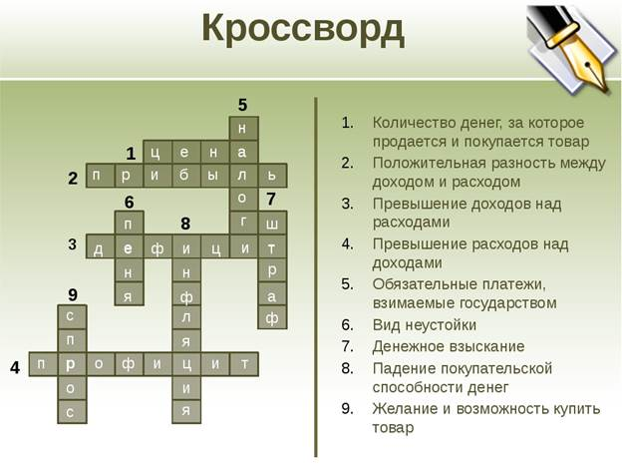

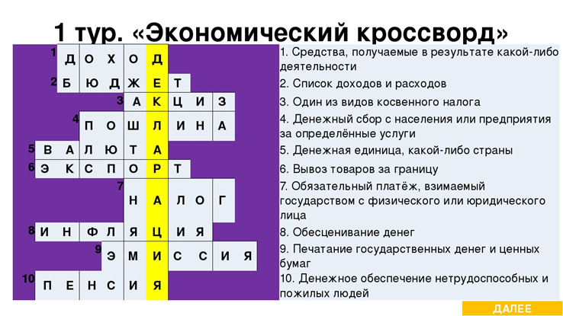
Слайд 10

Как дети могут научиться обращению с деньгами?
1. Участие в планировании бюджета. Хорошая школа – наблюдение или участие в семейных советах, касающихся бюджета. В день зарплаты покажите ребёнку заработанные деньги, постарайтесь посчитать их, попробуйте составить план на месяц.
2. Походы в магазин. Для дошкольников эффективная школа правильного обращения с деньгами – магазин. С 6 лет можно посылать ребёнка за покупками. Это тренирует различные навыки: самостоятельность; самоконтроль; внимательность; навыки счета.
3. Постановка целей. Уметь ставить цель – значит понимать ценность денег и стоимость вещей. Цель – накопить на определенную вещь, воспитывает терпение. То, что достается с трудом, имеет в глазах человека большую ценность, чем получение просто так.
4. Личный пример родителей. Когда мама или папа умеют распоряжаться деньгами и открывают опыт и знания для ребёнка – это лучший способ для них вырастить разбирающегося в финансовых делах человека. Многие родители считают неправильным обсуждать с детьми финансовые вопросы. Между тем разговоры с детьми о деньгах, по мнению психологов,- неотъемлемый элемент финансового воспитания. Родители должны быть первыми, кто начнет процесс формирования у ребёнка отношения к деньгам.
5. Чтение сказок, просмотр мультфильмов.
Жюри оценивает
Слайд11

Литературная викторина по сказкам, произведениям русских и советских, зарубежных писателей, которые содержат поучительный смысл о финансах
Цель: знание литературы.
Оценивается:
- умение правильно раскрыть смысл произведения;
- скорость ответа.
1. Автор произведения вашей первой детской книжки с денежной тематикой. Ответ: К.И. Чуковский «Муха — Цокотуха».
2. Герой, какого произведения наивно последовал следующему совету: «…на этом поле выкопай ямку, скажи три раза: «Крекс, фекс, пекс», - положи в ямку золотой, посыпь землей, сверху посыпь солью, полей хорошенько и иди спать. Наутро из ямки вырастет небольшое дерево, на нем вместо листьев будут висеть золотые монеты»? Ответ: «Золотой ключик, или приключения Буратино» А.Н. Толстого.
3. Между кем и в каком произведении состоялся такой разговор: « - Клад.... - это такие деньги и такие сокровища, которые люди в землю спрятали. Разбойники всякие. - А зачем? - А зачем ты косточки в саду закапываешь и под печку суешь? - Я? Про запас. - Вот и они про запас». Ответ: Между Матроскиным и Шариком. «Дядя Федор, пес и кот» Э. Успенского
4. Какие деньги ввёл на своём острове царь Гвидон? Ответ: Золотые монеты. («Все скорлупки золотые. ...Из скорлупок льют монету Да пускают в ход по свету».)
5. Советских аниматоров в 1954 году вдохновляли индийские сказки. В результате получилась поучительная история о мальчике-сироте, жадном радже и волшебной антилопе, высекающей копытами золотые монеты. Ответ: Золотая антилопа.
6. Красивая арабская сказка, занимающая достойное место в знаменитой «Книге тысячи и одной ночи». Здесь есть элементы, присущи восточной литературе, - витиеватая сюжетная линия, постоянно подстерегающие опасности, прекрасная мудрая женщина, кровожадные разбойники, отважный бесхитростный главный герой и, конечно же, наполненная золотом и драгоценностями пещера. Ответ: Али-баба и сорок разбойников.
Жюри оценивает
Слайд 12

Конкурс капитанов.
Оценивается:
- правильность и быстрота ответа;
- правильность и доступность объяснения.

- Что изображено на российских купюрах
Все изображения на российских купюрах связаны со значимыми, религиозными, историческими местами и масштабными строениями. Также на купюрах размещены характерные приметы подлинности, такие как водяные знаки, рельефная надпись «Банк России», металлизированная краска, волокна определенных цветов. Но фактически и памятники, и архитектура тоже выполняют и защитную функцию.
- 1000 рублей – Ярославль. Памятник Ярославу Мудрому, держащему в руках храм (как веру) и храм Иоанна Предтечи.
- 2000 рублей –Русский Мост, соединяющий Владивосток и остров Русский, и пусковая установка космодрома «Восточный» в Амурской области.
- 5000 рублей – Хабаровск. Николай Николаевич Муравьев-Амурский, граф и генерал-губернатор восточной Сибири, и Царский амурский мост (2700 метров длиной).
Слайд 13
Уважаемые капитаны, послушайте вопрос: Какие жизненные ситуации способствуют ознакомлению детей дошкольного возраста с деньгами? К какому опыту эти ситуации приводят?
(поездки в отпуск, покупки в магазинах, поход в кино, стрижки в парикмахерской, зубная фея приносит, денежные подарки на дне рождения, получение денег за выполнение чего-либо и т.д. То есть дети видят, как мы тратим деньги, мы даем деньги детям.
С первых своих шагов ребёнок слышит и пытается понять слово «деньги», хотя и в разном контексте. Это слово и все, что с ним связанно, довольно рано становится для ребёнка интересным, привлекательным. Почему если деньги есть, то и мячик тоже есть? А если денег нет, то мама сердится и говорит «Не приставай!».
(опыт: дети понимают, что на деньги можно что-либо купить; чтобы что-то купить, надо деньги отдать; имея денежные накопления – учатся тратить).

Уважаемые капитаны, послушайте вопрос: Детям дарят денежные подарки (капитаны высказывают свое мнение по поводу денежных подарков дошкольникам)
Большинство детей школьного возраста получает деньги в подарок. Российские психологи считают, что дарить деньги ребенку до 14 лет не стоит. Ориентироваться на его пожелания – да, выбрать вместе с ним – да, передать в руки конверт – нет! Значение конверта переводится так: «У меня есть деньги, но нет на тебя времени. Мне все равно, что тебе интересно, чем заняты твои мысли».
Если все же кто-то из родственников подарил бумажку – порадуйтесь вместе с ребенком! Но предметно: и напомните ребёнку «Помнишь, ты мечтал о роликах? Тетя Ира как чувствовала! Завтра пойдем вместе покупать подарок от ее имени».
Уважаемые капитаны, послушайте вопрос: Детям дают деньги за выполнение каких- либо домашних дел, за примерное поведение (капитаны высказывают свое мнение по поводу денежных подарков дошкольникам)
Когда родители щедро финансируют ребёнка, они пытаются тем самым откупиться от проблем и забот, связанных с ним, считая, что свою заботу и любовь они могут компенсировать деньгами. Категорически не рекомендуется платить ребенку за помощь по дому. Ведь внутри семьи у всех равные права и обязанности. Не следует также «покупать» хорошее поведение у маленьких детей.
Уважаемые капитаны, послушайте вопрос: Детям дают карманные деньги (капитаны высказывают свое мнение по поводу денежных подарков дошкольникам)
Общее мнение педагогов и психологов в том, что карманные деньги детям нужны. С точки зрения Антона Семеновича Макаренко, карманные деньги детям необходимы, так как их наличие заставляет ребенка планировать, экономить, рассчитывать, т.е., получать бесценный социальный опыт.
Самое главное – объяснить ребенку, что раз у него появилось право распоряжаться пусть небольшими, но деньгами, то появились и новые обязанности – например, в чем-то помогать по дому.
Учитывая то, что в настоящее время у детей уже дошкольного возраста появляются некоторые денежные средства, необходимо объяснять и помогать им в их использовании.
Оценка жюри капитанов
Домашнее задание «Ребусы - примеры народной мудрости: пословиц, поговорок о деньгах».
В конкурсе принимают участие команда в полном составе. Команды представляют по 2 ребуса на финансовую тематику.
Оценка жюри

Слайд 14
Домашнее задание «Реклама: правда и ложь, разум и чувства, желания и возможности»
Команды поочередно рекламируют товар, с логотипом банка.
Оцениваются:
- правильность составления рекламы;
-юмор;
- артистичность участников.
Оценка жюри

Домашнее задание «Умелые руки не знают скуки» изготовление атрибутов для сюжетно-ролевой игры «Банк или супермаркет»
Команды поочередно предлагают изготовленные атрибуты.
Оцениваются:
- качество изготовления атрибута;
- участие детей;
- важность атрибута для игры.
Оценка жюри

Слайд 15
Мы сегодня провели педсовет в игровой форме. Давайте, вместе определим, какие формы, способы, методы, средства способствуют формированию предпосылок финансовой грамотности.
(см. таблицу)
Уважаемые педагоги , пока капитаны подсчитают доход вашей команды , а жюри подводит итоги, мы с вами приготовим свои ручки.
Пальчиковая гимнастика «Будем денежки считать»:
Один, два, три, четыре, пять (поочередно разжимаем пальцы рук)
Будем денежки считать (сжимаем и разжимаем пальцы рук, по окончании – пальцы в кулак).
Один и два оплатим дом (пальцы в кулак, отгибаем мизинец и безымянный)
Дом, в котором мы живём.
Третья монетка – одежду купить (отгибаем средний палец)
На четвёртую монетку купим есть и пить (отгибаем указательный палец)
Ну а пятую пока (шевелим большим пальцем)
Спрячем на донышке кошелька! (спрятать большой палец в кулак, согнув все пальцы).

Уважаемые коллеги, вот наш КВН и подошел к завершению. Конечно остались еще многие не рассмотренные вопросы, связанные с темой «Дети и деньги». И мы несомненно продолжим работу в этом направлении.
Нам необходимо помнить, что деньги – это серьезно. Родители – это первый авторитет для ребенка. Ребёнок может знать слово «деньги», видеть их, иметь представление о том, для чего они нужны. Но кроме этого, он должен научиться обращаться с ними так, чтобы капризы не были определяющей причиной трат. Поучение и чтение морали не способствует усваиванию информации, хороший опыт дети могут получить только на примере взрослых.
А сейчас жюри посчитает ваши доходы. Это поднимает настроение. Спасибо вам всем за работу. Сегодня каждый имеет свой доход, не важно, какой он, важно то, что вместе мы сила – и в игре побеждает дружба. Награда ждет каждого участника.
Надеемся, что КВН оказался полезным, если так, напишите, пожалуйста, на ваших купюрах пожелания или рекомендации нам для продолжения работы.
Спасибо за активное участие.
Слайд 19
Проект решения педсовета.
- Знакомство дошкольников с основами экономики через совместную деятельность – в течение учебного года.
- Организация развивающей предметно-пространственной среды в группах, как педагогическое условие экономического воспитания дошкольников в течение учебного года.
- Организация образовательной деятельности в старших и подготовительных к школе группах в течение учебного года..
- Изготовление игр и пособий по экономическому воспитанию- январь 2022г.
- Тематический контроль: «Определение эффективности работы педагогов по экономическому воспитанию дошкольников» - апрель 2022г.
- Выступление на заседаниях методических объединений с опытом работы МДОУ.
- Рекомендовать для участия в ХIII Межрегиональном этапе XVIIIМеждународной ярмарки социально-педагогических инноваций…..
Материалы к педсовету:
      - Презентация
      - Эмблемы для капитанов-береты морские
      - Эмблемы команд «кошельки зеленого и синего цвета»
      - Денежные купюры, грамоты для награждения команд
      - 2 полуватмана с кроссвордами.
      - маркеры

